COMUNE DI FERRARA
Città Patrimonio dell’Umanità
Assessorato ai Lavori Pubblici e Mobilità

 | SCHEDA INFORMATIVA
Titolo del progetto | PISTA CICLABILE VIA BUTTIFREDO – LOCALITA’ SAN MARTINO
Responsabile e Servizio  di riferimento | Responsabile del Procedimento: Ing. Enrico Pocaterra  Servizio Infrastrutture e Mobilità  Settore Opere Pubbliche e Mobilità  Area del Territorio e dello Sviluppo Economico
Localizzazione | Via Buttifredo  Località San Martino  tratto da Via Bologna all’intersezione con via Chiesa e Via Corazza  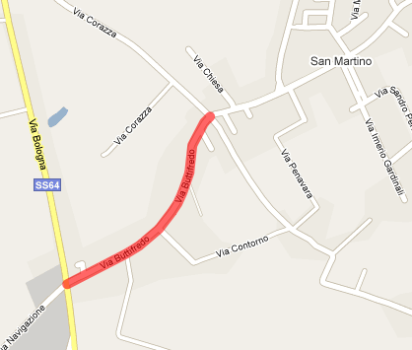
Obiettivi  dell’intervento | L’opera consiste nella realizzazione di un percorso ciclo-pedonale protetto nell’abitato di S. Martino che consente un collegamento sicuro dalla via Bologna al già realizzato percorso ciclabile di via Chiesa che prende il via dopo l’incrocio con via Corazza.
Descrizione  dell’intervento | Il percorso si sviluppa, partendo da via Bologna, sul lato sinistro della strada. In particolare, per assenza di sufficiente spazio disponibile, inizia a circa 75m dall’incrocio, in corrispondenza dell’abitazione con il civico n. 19.  Tutta l’area di sedime della futura pista, identificabile nel foglio catastale n. 282, è di proprietà del Consorzio di Bonifica Valli Vecchio Reno ed è stata tombinata per tratti, in momenti diversi. Per la realizzazione della pista è stata pertanto fatta domanda di concessione dell’intera area, di lunghezza pari a circa 720m.  La pista ciclo-pedonale progettata è in sede propria al fine di garantire una maggiore sicurezza all’utenza ciclistica. Visto l’eterogeneità della dimensione della sezione trasversale dell’area di sedime a disposizione si è scelto di dare continuità alla larghezza della pista, pari a 2.25m per i primi 15m circa, 2.45m per i successivi 23 ml circa, 2.50 m per altri 7.50m circa e 3.00m per il restante tratto, e di variare dunque la dimensione dello spartitraffico laterale in base ai diversi casi.  La pavimentazione stradale è in conglomerato bituminoso, lo spartitraffico è costituito da due cordoli in calcestruzzo bocciardato con riempimento, se presente, in calcestruzzo o con terreno e tappeto erboso in caso di larghezza pari o superiore a 55 cm.  Non è previsto alcun intervento sui sottoservizi esistenti .
Dati contratto | Impresa: CoGeFri s.r.l.;  Inizio lavori: 4/07/2009, sospesi il 10/08/2009. Si prevede la ripresa entro la metà di luglio  Fine lavori: prevista per settembre/ottobre 2010  Direzione lavori: Arch. Tiziana Coletta - Servizio Infrastrutture e Mobilità
Stato di attuazione | I lavori sono attualmente sospesi dal 10/08/2009 a causa dell’accertamento di condutture in pessime condizioni nell’area di sedime della pista ciclabile.  Viste le criticità dell’impianto idrico i lavori non potevano procedere con le necessarie regolarità e continuità tali da garantire l’esecuzione a regola d’arte dell’opera. Hera ha appena ultimato il nuovo impianto idrico. Si prevede la ripresa delle lavorazioni entro la metà di luglio.
Modifiche alla viabilità e  alle linee TPL | Durante la realizzazione dei lavori non sono previste interferenze sulla viabilità ma solo parziali restringimenti di carreggiata regolati da movieri
Finanziamento | Importo totale: € 250.000  Importo lavori: € 180.176,01
Tipologia  del finanziamento | Comune

Relazioni, elaborati grafici,  foto e/o altri documenti | Sul sito http://mappaopere.comune.fe.it è possibile consultare:  - Tavola di Progetto con Sezioni  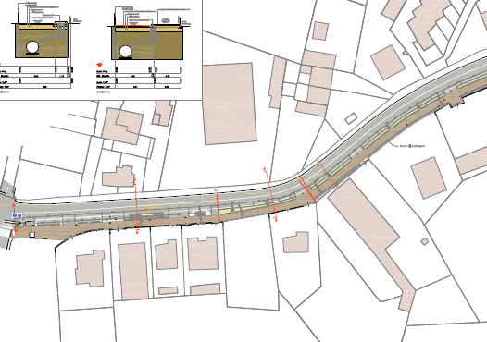
Contatti | Responsabile del procedimento: Ing. Enrico Pocaterra  Referenteper il progetto: arch. Tiziana Coletta  Tel.0532/ 418849  Email: t.coletta@comune.fe.it
 | Ultimo aggiornamento 13/07/2010

